2018 m. 6–9 sav. (2018 m. vasario 5–kovo 4 d.)

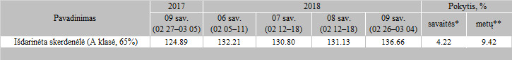

\*lyginant 2018 m. 9 savaitę su 2018 m. 8 savaite

\*\*lyginant 2018 m. 9 savaitę su 2017 m. 9 savaite

Šaltinis: Europos Komisija

Parengė D. Špokaitė, tel. (8 37) 39 78 02